В Росреестр еженедельно поступает более 500 тысяч заявлений о регистрации прав на недвижимость

За минувшую рабочую неделю c 14 по 18 февраля 2022 года на учётно-регистрационные действия в Росреестр было подано в общей сложности 511 728 заявлений. На регистрацию ипотеки поступило 53 615 заявлений, а на регистрацию договоров долевого участия (ДДУ) – 17 481.
Граждане могут получить необходимые услуги одним из удобных способов: зарегистрировать права собственности на недвижимость или поставить объект на кадастровый учет можно в «Личном кабинете» на официальном сайте Росреестра, в многофункциональных центрах предоставления государственных и муниципальных услуг (МФЦ) «Мои документы» и посредством веб-сервисов. Также получить услуги можно у нотариуса или воспользоваться выездным приёмом.
Выписки из ЕГРН доступны на официальном сайте Росреестра, портале Госуслуг, сайте ФГБУ «Федеральная кадастровая палата Росреестра» и в МФЦ.

Все учетно-регистрационные действия в территориальных органах Росреестра производятся в установленные законом сроки.

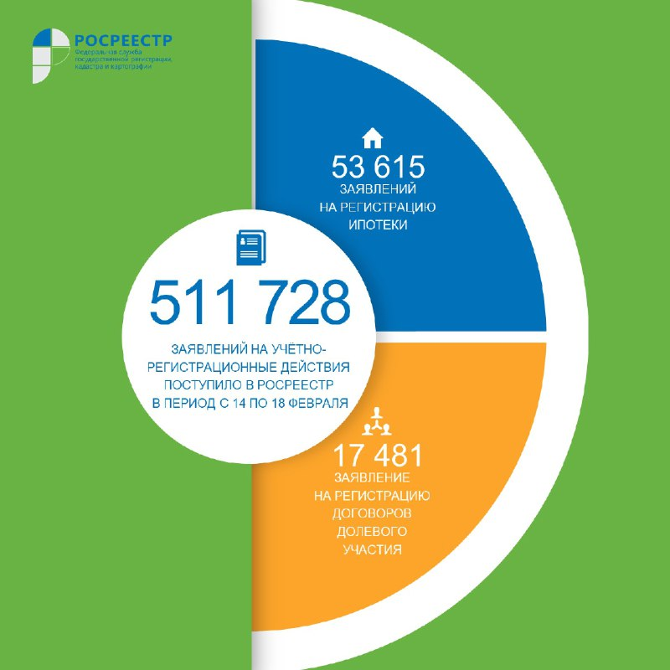

Подробнее по ссылке: https://rosreestr.gov.ru/press/archive/v-rosreestr-ezhenedelno-postupaet-bolee-500-tysyach-zayavleniy-o-registratsii-prav-na-nedvizhimost/

* За минувшую рабочую неделю c 14 по 18 февраля 2022 года на учётно-регистрационные действия в Управление Росреестра по Республике Карелия было подано в общей сложности 2 401 заявление. На регистрацию ипотеки поступило 201 заявление, а на регистрацию договоров долевого участия (ДДУ) – 45.

Контакты для СМИ

Пресс-служба Управления Росреестра по Республике Карелия
8 (8142) 76 29 48, 76 46 06
n.teplova@rosreg.karelia.ru; Shipnyagova@rosreg.karelia.ru
185910, г. Петрозаводск, ул. Красная, д. 31

